«Какую музыку нужно слушать детям?»

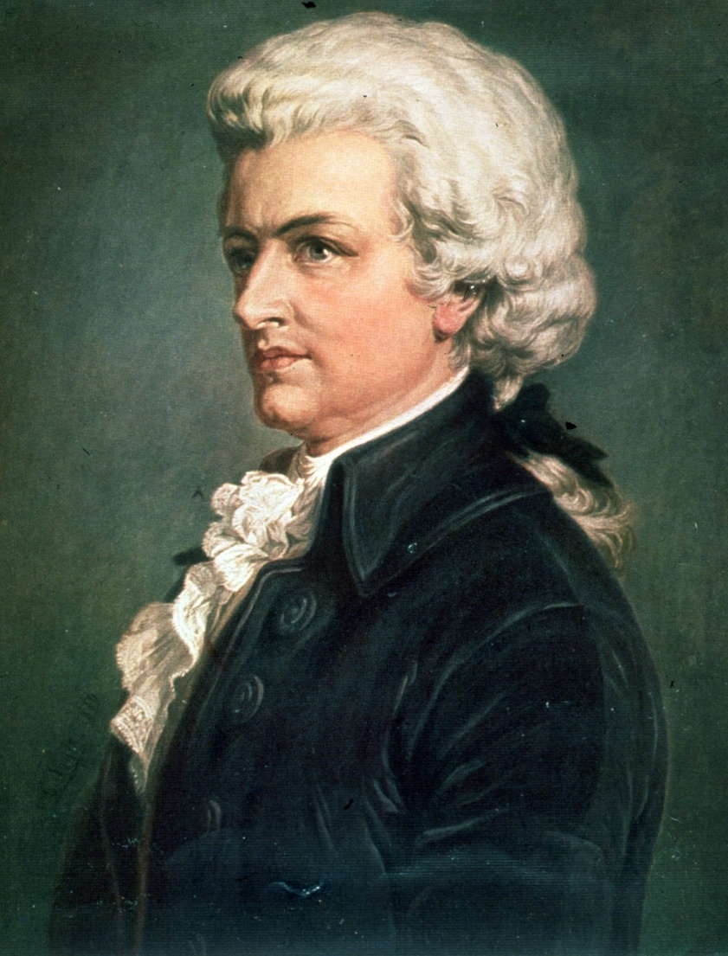 | Музыка Моцарта обладает универсальным позитивным эффектом воздействия. Она удивительно точно находит различные «болевые» точки и органично встраивается в самые невидимые уголки души и тела каждого человека.  Этот феномен позволяет говорить о так называемом Моцарт-эффекте.  Воздействие музыки на организм человека пока практически не изучено. Но кое-что уже известно. Хотя бы то, что все системы человеческого организма работают в определенном ритме.  Ученые провели такой эксперимент: они провели тестирование группы добровольцев на «IQ»; потом в течение 10 минут группа прослушала фортепианную музыку Моцарта; потом опять тестирование. Результат: второе тестирование на «IQ» показало повышение интеллекта в среднем на 9 единиц.  Ученые нашего континента доказали, что прослушивание произведений Моцарта повышает интеллектуальные способности практически всех людей, независимо от пола и возраста.
Самое интересное, что умственные способности повышаются даже у тех, кому Моцарт не нравится.
К тому же от этой музыки у людей повышается концентрация внимания.

В результате многолетних наблюдений врачи пришли к выводу, что соната Моцарта для двух фортепиано до-мажор помогает тем, кто болен болезнью Альцгеймера. Сонаты Моцарта уменьшают количество эпилептических приступов.  В Швеции роженицы слушают перед родами музыку Моцарта, в результате чего, по утверждению ученых, снижается детская смертность. В США музыку Моцарта применяют при лечении неврологических заболеваний.  Такая терапия улучшает мелкую моторику рук.  Как вам эта информация? Впечатляет? | 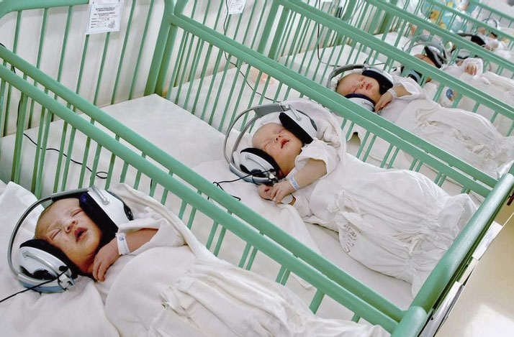

Многие ученые мира сходятся в том, что музыка Моцарта имеет чудодейственную целительную силу. Она улучшает слух, память и … речь. Каким образом?

По одной из версий в музыке Моцарта имеется большое количество звуков высокой частоты. Именно эти частоты несут целительную нагрузку. Эти звуки, которые вибрируют с частотой от 3000 до 8000 Гц входят в резонанс с корой головного мозга и улучшают память и мышление.
Эти же звуки укрепляют микроскопические мышцы уха.
Именно музыка Моцарта помогла французскому отоларингологу Альфреду Томатису побороть заикание у Жерара Депардье. Два часа ежедневного прослушивания музыки Моцарта за два месяца изгнало заикание из уст знаменитого актера. До этого он не мог договорить до конца ни единого предложения.  После этой терапии он не только вылечил заикание и избавился от проблем с правым ухом, но и научился процессу мышления. |  | 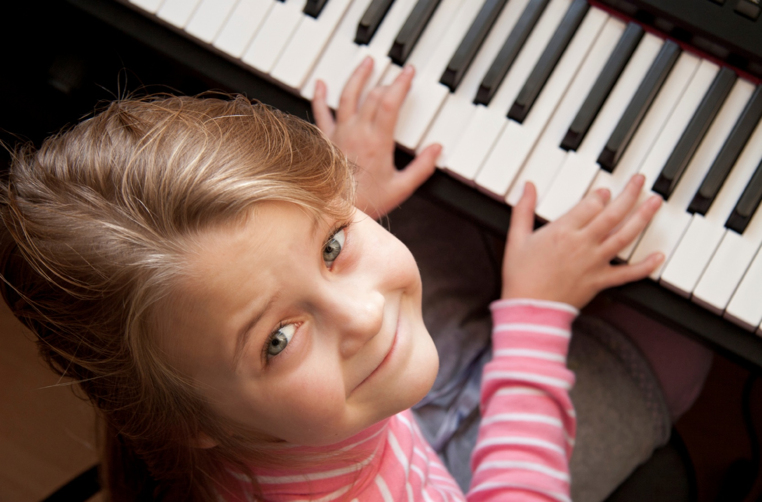
Вообще, музыка Моцарта полезна в любом возрасте.
Детям она помогает лучше справляться с учебой и преодолевать нарушения координации движений, улучшает речь и успокаивает при нервном возбуждении.
Доказано, например, что учебный материал лучше усваивается, если в процессе обучения устраивать 10-минутные «музыкальные паузы», а младенцев, которые слушали Моцарта еще до своего рождения, находясь в утробе матери, позднее было легче успокоить под его музыку. Что же касается взрослых, то им Моцарт может помочь улучшить слух и справиться с душевными проблемами.

